Помоги птицам зимой
Цель: экологическое просвещение учащихся, привлечение внимания детей к проблемам зимующих видов птиц с целью сохранения их численности и поддержания видового разнообразия.
Задачи акции:
– привлечение населения (в первую очередь – детей и подростков) к изучению природы родного края;
– знакомство с сезонными явлениями в природе и в жизни птиц;
– развитие гуманного отношения к птицам, мотивации интереса к их охране;
– формирование у населения ответственности за состояние окружающей природной среды;
– содействие воспитанию активной жизненной позиции участников акции.
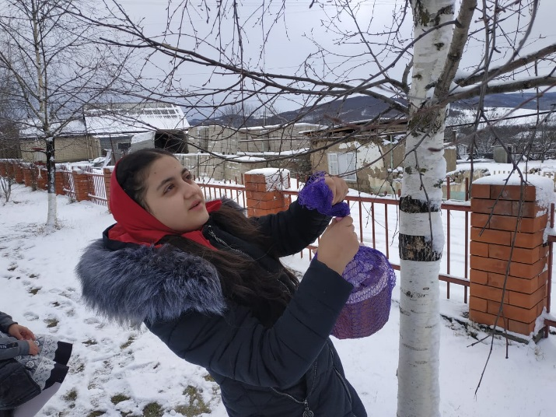
Зима – трудное время года для пернатых. Большинство источников пищи становится недоступными. Холод заставил спрятаться всех насекомых, лишь некоторые деревья и кустарники сохранили плоды, да на крупных сорняках, торчащих из-под снега, можно найти семена. Но и эта еда быстро закончится.
Зимой птицам приходится тратить больше сил и энергии на поиск пищи и для согрева. За одну только морозную ночь птицы чтобы согреться могут тратить до 10% массы тела! Особенно трудно приходится маленьким птичкам, у них метаболизм происходит быстрее, чем у крупных птиц, и им требуется относительно больше пищи. К тому же маленькие птицы питаются мелким кормом, который в первую очередь покрывается слоем снега или льда.
Подкармливая птиц, мы решаем несколько экологических проблем.
Чтобы убедиться в этом, немного посчитаем:
· Одна кормушка может спасти от смерти до 50 синиц за зиму.
· Одна синица спасает от вредителей до 10 деревьев за сезон.
· Одно небольшое дерево обеспечивает кислородом трёх человек.

С целью формирования у детей чувств сострадания, милосердия через заботу о птицах, сопричастности к общему полезному делу охраны природы волонтеры РДШ «Новое поколение» провели акцию «Помоги птицам зимой».
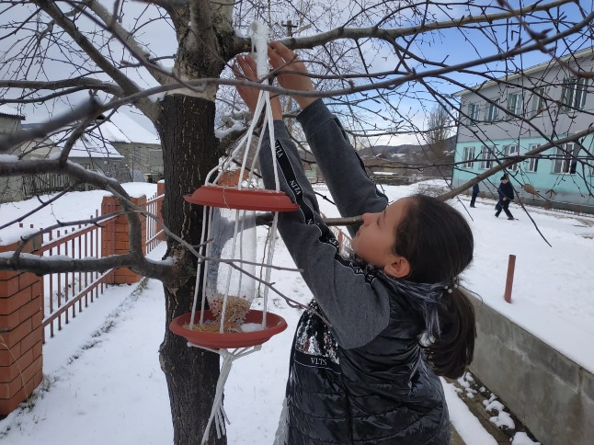
Ученикам 5 - 7 классов было дано задание сделать кормушки и регулярно заполнять их кормом. В подкормке нуждаются многие птицы, и заполнение кормушек хлебом, крупой, семечками являются важным фактором выживания. Все кормушки мы создавали из вторичных материалов, абсолютно безопасных для птиц. В итоге в течение зимы работало 20 птичьих домиков. Кормушки были сделаны из обувных, конфетных коробок, коробок из-под сока, бутыли для воды и др. При создании кормушек учитывали возможные способы кормления: площадка для птиц, кормушка-домик, кормушка-площадка, самоподсыпающая кормушка, кормушка-лоток, подвешивание продуктов, гирлянды из продуктов, «фаршированные шишки» и др. Наши основные кормушки представлены на фото:
А среди 2-4 классов был проведен конкурс рисунков «Птицы наши лучшие друзья».

